**Зеленые сертификаты для клиентов по итогам 2023 года**

**Идея:** распределение перевезенных объемов в сервисе ОТЛК ЕРА по итогам 2023 года на количество посаженных деревьев в рамках благотворительного проекта «Восстановление тугайных лесов в Республике Казахстан».

**Состав:**

- живые **деревья бонсай**, 9 штук, высотой 25-32см

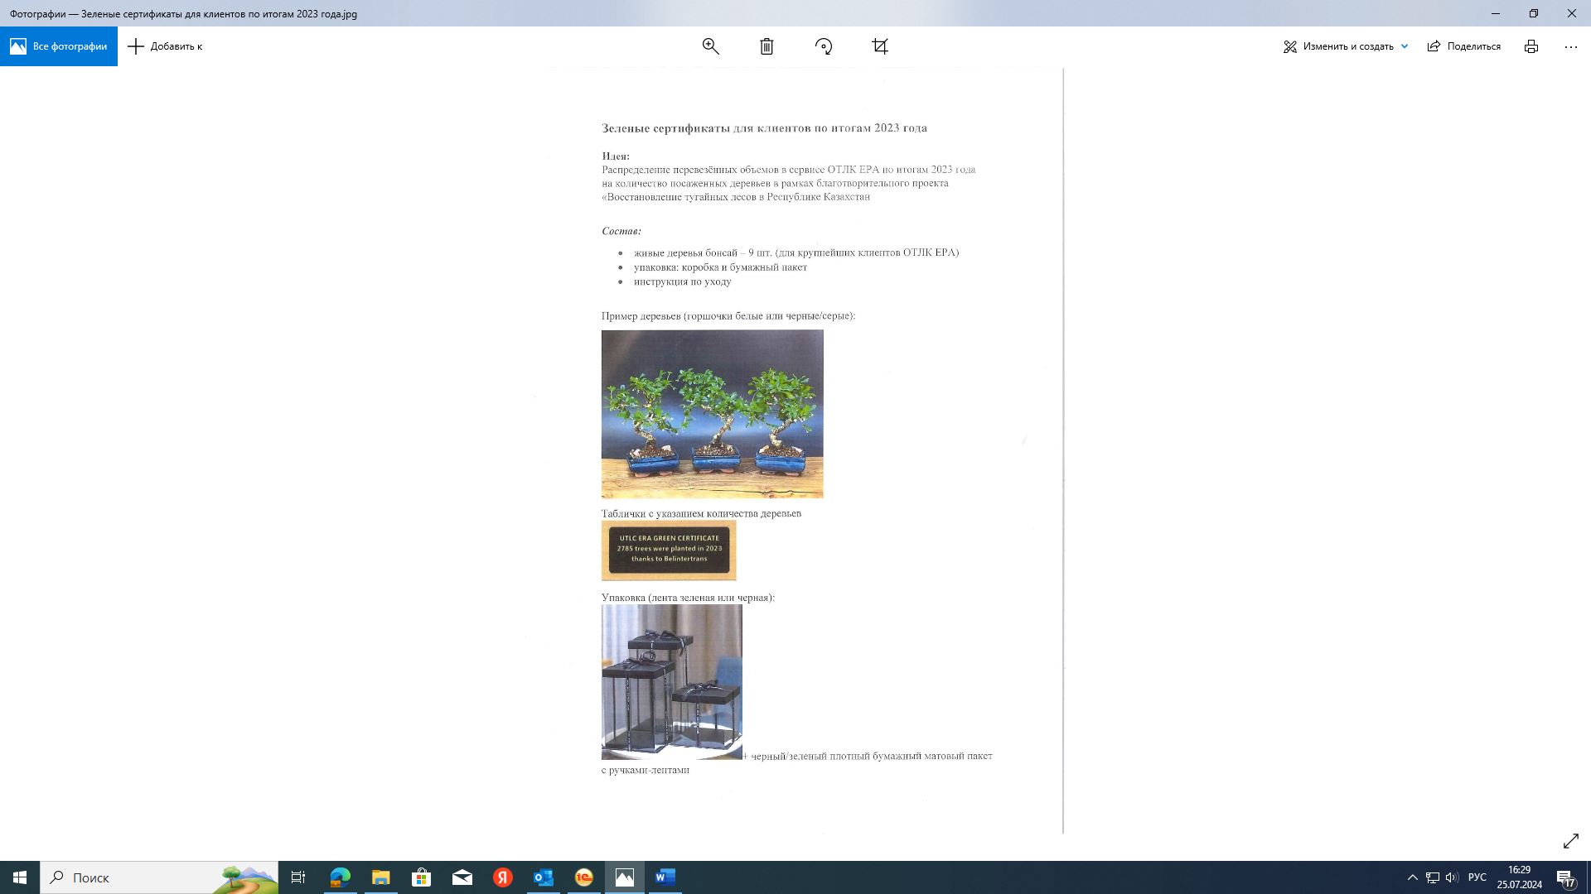

- **кашпо** с поддоном из гипса/бетона для бонсай, 9 штук

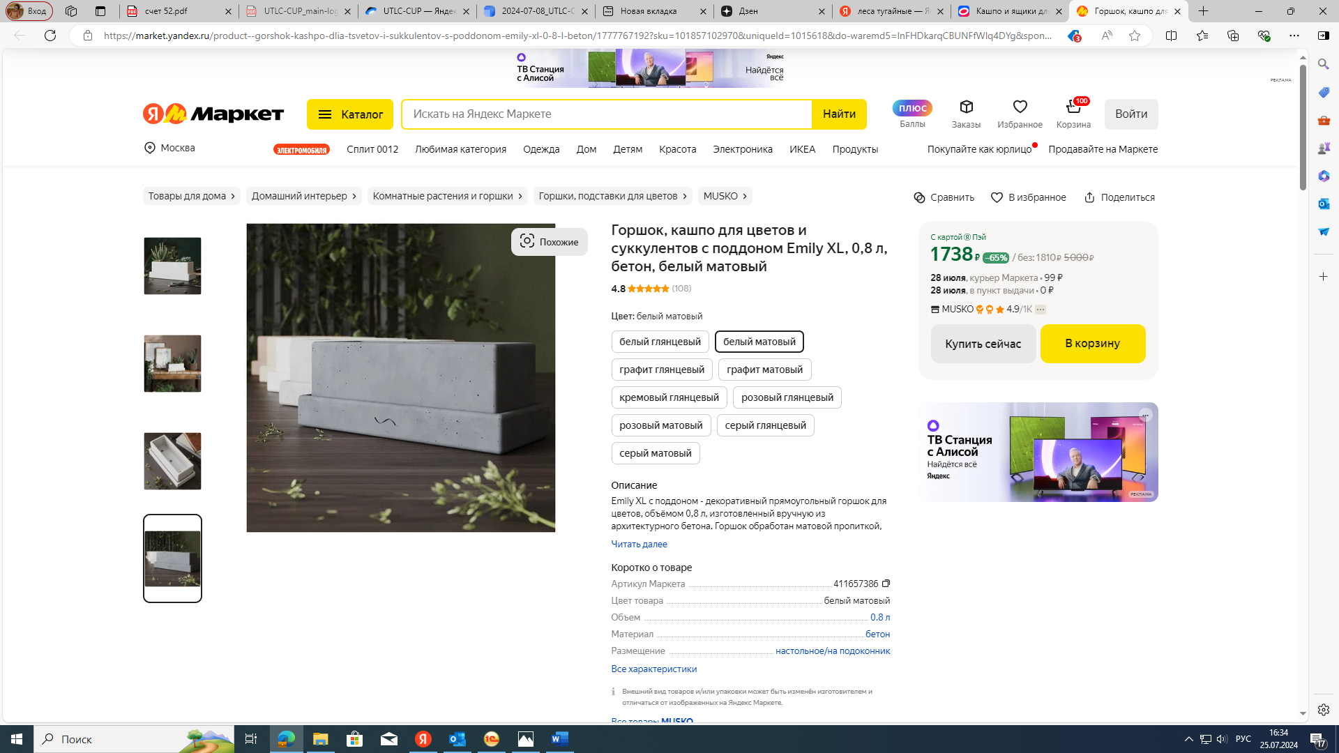

- металлический **шильд** на клеевой основе для кашпо, 9 штук, с индивидуальными надписями (гравировка + чернение эмалью)

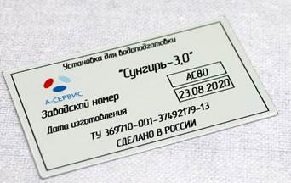 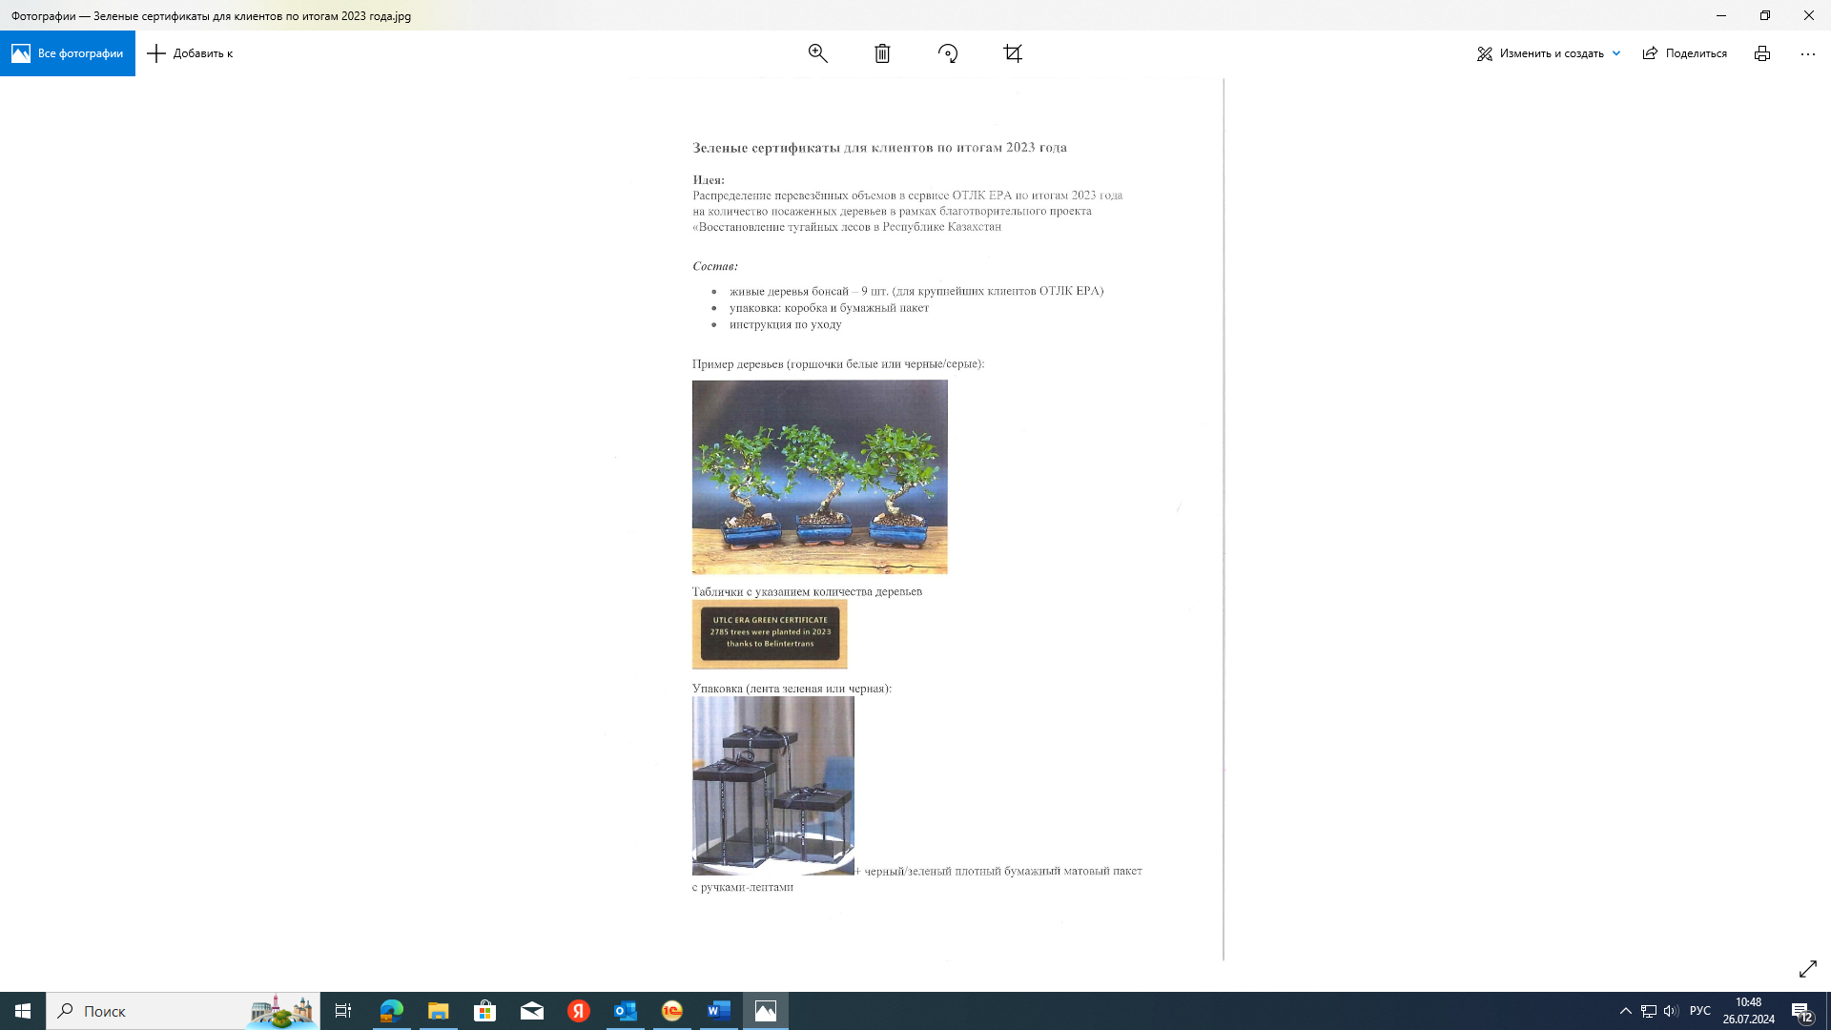

- **коробка** упаковочная с прозрачными стенками, размер 30х30х40см, 9 штук

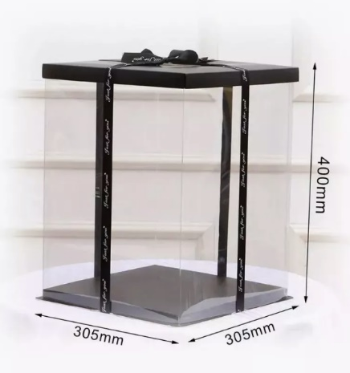

- **пакет** черный/зеленый плотный матовый, под коробку с бонсай, 9 штук